志当存高远，坚持心中的梦想
经济管理学院 李晓玲
李晓玲，女，汉族，共青团员，1992年9月生。经济管理学院2012级金融学专业学生。曾获一等优秀学生奖学金和院学习标兵荣誉称号。
怀揣着梦想走进山东农业大学，告别了高中，开始了我新的人生旅程。进入大学第一天我就告诉自己：我来山东农业大学不是为了玩的，我是来实现我的梦想的。山东农业大学是我梦想的舞台。而大一一年的大学生活，也让我成长了许多。不论是思想、学习、生活，还是工作，我都有了很大进步。
确立思想，积极入党
我努力学习马克思列宁主义、毛泽东思想、邓小平理论、“三个代表”重要思想和科学发展观，确立了在中国共产党领导下走中国特色社会主义道路实现中华民族伟大复兴的理想和坚定信念；在向党组织靠拢期间，树立了爱国主义思想，具有团结统一、爱好和平、勤劳勇敢、自强不息的精神。大一一学年，我积极参加党课知识的讲座党的十八大的知识竞赛，并积极申请加入党组织，上交了《入党申请书》。我严格规范自己的一言一行，为早日加入中国共产党做准备。
稳扎稳打，努力学习
作为一名大学生，我深知学习的重要性。自入校以来，在学习上始终严格要求自己，从未放松过。我在学业规划手册上我给自己制定了计划，并努力朝着目标前进。当前社会竞争如此激烈，对于在校大学生，只有不断地充实自己，掌握扎实的专业技能，才能在社会中立足。
妈妈告诉我：“人穷志不短，要上就要好好上，争取上的有出息。”为了提高学习效率，大一期间我养成了良好的学习习惯，并坚持至今。上课善听善记，专心致志，不做小动作。课堂上，总是积极配合老师，跟着老师的节奏来。课后及时及时完成作业，做到认真复习，预习一起抓。坚持每天早上读英语，晚上做总结，有不懂的地方及时询问。功夫不负有心人，在大一两次期末考试中我都取得了较好的成绩，学习成绩是专业第二，综合成绩也排在专业第二。在大一学年度也获得了一等奖学金。课余时间我还经常阅读文学书籍，从中获知了许多课本上没有的信息，扩展了自己的知识面。我喜欢看三毛，张小娴的散文，张爱玲，沈从文的小说，徐志摩，舒婷的诗歌……看的书种类很多，但是我觉得对我很有好处。在接下来的大学生活中，我会坚持自己的习惯，更加勤奋努力，并取长补短，朝着更高的阶梯攀登。
作为一名来自农村的学生，我的学习基础较之其他同学要薄弱，英语学习更加困难。在学习生活中，有的时候很困惑，但是成功的人寻找方法，失败的人寻找借口，我告诉自己“再走一步就是成功”坚信着：有志者，事竟成！我坚定信念，用别人休息的时间弥补自己的缺陷，经过不懈的努力，终于叩开了成功的殿堂！在专业知识学习上，我一直以积极认真的态度对待，脚踏实地，走好每一步，上课认真听讲，课后积极复习，不仅仅满足课本知识，更注重拓宽专业视野，学习和了解专业前沿知识和研究领域。在英语学习上，我抓住课堂学习的同时，利用大量课余时间学习英语，为迎接英语四级考试，我正在努力地背单词，做习题，为四级做准备。
积极向上，乐观生活
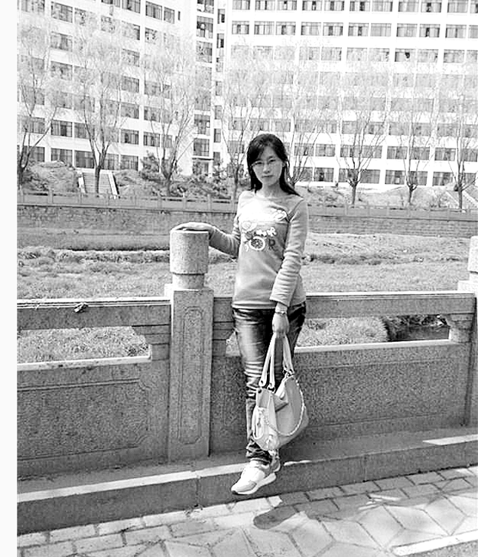
我是一个乐观积极、勤俭朴素的人。爸爸在我上高一的时候因病去世，留下沉重的债务和两个尚不能自立的孩子。妈妈年纪大了，身体也不好。我和姐姐正在上大学，昂贵的学费和生活费，曾一度让我和姐姐面临退学。幸好，在学校领导和班级同学的帮助下，我评上了助学金。我深知妈妈供我上大学的不易，生活中我一贯主张节俭朴素，不盲目和同学攀比，不随波逐流，坚定自己的方向。同时，我还自觉搞好寝室卫生和个人卫生，让自己穿戴整洁。我也积极帮助身边有困难的同学，因为自己是贫困生，我从来都不歧视同学，参加学校、班级组织的各项活动，我会拉动周围同学共同参加。日常生活中还敦促同学早起早睡，养成良好的生活习惯，用积极向上的心态去影响周围的同学，带动他们共同进步。由于家里条件不是太好，所以我不仅平常在学校努力学习课本知识，还利用周末时间到市区的辅导班找了兼职。这样一来，不仅减轻了我的生活负担，也使我学到了很多在学校学不到的东西。中学到的教学经验增进了我对课本理论的理解，也在平常课堂上的试讲活动中得到了充分应用，得到了老师和同学们的一致好评。我相信帮助别人快乐自己在日常生活中，我严格要求自己，凡事做到尽善尽美，热心帮助同学，与同学相处十分融洽在学生会的这一年里，我收获了很多：团结、坚强，而且有了更强的责任心和爱心。
信心百倍，直面挑战
进入大学，我终于知道什么叫“天外有天，人外有人”，
学校里卧虎藏龙，总有一些人比你跟出色，更优秀。我从农村来，和其他同学比，我总有一些自卑。幸好有我的舍友，她们热心地帮我，使我慢慢地开朗了。我知道“天行健，君子以自强不息”，我是一个有梦想的人，我不应该因为自卑而怯懦。既然我知道了自己的不足，就应该努力去改正，让自己变得强大一点。于是我积极参加社团活动，像新生羽毛球联赛，大学生英语竞赛，我积极竞选学生会，参加大学生事务服务活动中心面试等等，让我的大学生活变得忙碌而丰富。 大一期间，我积极配合班干部的工作，尽力帮助同学解决生活、学习上的困难，例如在期末考试前帮助同学补习高数和微观经济等，同时我也参加班级的团日活动等。从中我得到了不少的历练，可以独立处理很多事情。很感谢学校的领导、老师及同学，他们在生活、学习等方面都给了我很大的帮助，让我更加自信和坚强。对于热爱生活的我一直相信：心有多大，舞台就有多大。在一个个的挑战面前，我逐渐变得更加独立。
在今后的学习工作中，我会更加严于律己，带动周围的同学 共同进步，共同奋斗。同时也要感谢老师和同学一直以来对我的关心，我会满载信心和责任，以一颗平常心，踏踏实实地奋斗向前。
【师长点评】
李晓玲同学自入校以来成绩优异，一度获得“学习标兵”称号，思想上，积极向党组织靠拢，生活上，自强自立，勤俭朴素，积极参加各项体育活动，取得不错的成绩。
经济管理学院团委书记 朱震宁

